Documento Product Backlog
y Sprint Backlog 1,2,3,4,5 y 6
“MicrosCulipran”
[MC]
Fecha:[17/09/2026]

Tabla de contenido

Contenido
Product Backlog del Proyecto “MicrosCulipran” 5
Patrón de comparación 6
Sprint Backlogs del proyecto MicrosCulipran 6
Sprint 1 - Funcionalidades públicas iniciales 6
Comprometer historias de Usuario 6
Definición y estimación de tareas 6
Gráfico Burndown Chart inicial del Sprint 1 7
Sprint 2 - Información de recorridos y acceso al sistema 8
Comprometer historias de Usuario 8
Definición y estimación de tareas 8
Gráfico Burndown Chart inicial del Sprint 2 9
Sprint 3 - Módulo de conductores y administración inicial 9
Comprometer historias de Usuario 9
Definición y estimación de tareas 10
Gráfico Burndown Chart inicial del Sprint 3 11
Sprint 4 - Indicadores y dashboard administrativo 11
Comprometer historias de Usuario 11
Definición y estimación de tareas 11
Gráfico Burndown Chart inicial del Sprint 4 12

Datos del documento

Histórico de Revisiones
Versión | Fecha | Descripción/cambio | autor
0.9 | 14-09-2026 | Creación y Revisión | Ignacio Cornejo-Pablo Chacón
1.0 | 17-09-2026 | Revisión final y aprobación | Ignacio Cornejo-Pablo Chacón

Información del Proyecto
Organización | Duoc UC. Escuela de Informática y Telecomunicaciones
Sección | 003D
Proyecto (Nombre) | MicrosCulipran
Fecha de Inicio | 21-08-2026
Fecha de Término | 20-11-2026
Patrocinador principal | Don Arturo
Docente | Juan Andres Hernandez

Integrantes
Rut | Nombre | Correo
21.380.777-3 | Ignacio Cornejo Zavala | Ign.cornejoz@duocuc.cl
20.790.510-0 | Pablo Chacón Pérez | Pabl.chacon@duocuc.cl

Product Backlog del Proyecto “MicrosCulipran”
Estimación de puntos de historia.
ID | Historia de Usuario | Estimación | Sprint
HU-01 | Visualizar vehículos disponibles | 5 | 1
HU-02 | Consultar ubicación de un vehículo | 8 | 1
HU-03 | Consultar rutas disponibles | 5 | 1
HU-04 | Consultar horarios | 5 | 1
HU-05 | Consultar tarifas | 3 | 1
HU-06 | Consultar información del recorrido | 5 | 2
HU-07 | Consultar tiempo promedio de viaje | 8 | 2
HU-08 | Iniciar sesión | 5 | 2
HU-09 | Consultar horarios asignados | 5 | 2
HU-10 | Consultar rutas asignadas | 5 | 3
HU-11 | Consultar recorridos asignados | 5 | 3
HU-12 | Acceder al módulo administrativo | 5 | 3
HU-13 | Consultar información operacional | 8 | 3
HU-14 | Consultar horarios y recorridos | 5 | 4
HU-15 | Visualizar indicadores | 8 | 4
HU-16 | Visualizar dashboard administrativo | 13 | 4

Total estimado del Product Backlog: 103 puntos de historia.

Patrón de comparación
Para estimar las historias de usuario del proyecto MicrosCulipran se utilizó como patrón de comparación la escala de Fibonacci (1, 2, 3, 5, 8 y 13 puntos). La estimación se realizó de manera relativa, considerando la complejidad de cada funcionalidad, el esfuerzo requerido para su implementación, la cantidad de componentes involucrados y el nivel de incertidumbre técnica.

Se tomó como referencia una funcionalidad de baja complejidad, como la consulta de tarifas, asignándole 3 puntos de historia. A partir de esta referencia, las demás historias fueron comparadas según su complejidad relativa. Las funcionalidades de consulta que requieren interacción entre interfaz, controlador y base de datos se estimaron principalmente en 5 puntos, mientras que aquellas que requieren mayor procesamiento, integración o manejo de información se estimaron en 8 puntos. La visualización del dashboard administrativo se estimó en 13 puntos debido a que integra diferentes datos e indicadores operacionales.

Los puntos de historia representan una estimación relativa del esfuerzo y no corresponden directamente a horas de trabajo.

Sprint Backlogs del proyecto MicrosCulipran

Sprint 1 - Funcionalidades públicas iniciales

Comprometer historias de Usuario
El equipo define que en el primer Sprint desarrollará las funcionalidades iniciales del módulo público, permitiendo a los usuarios consultar los vehículos disponibles, su ubicación, las rutas, los horarios y las tarifas del servicio:
ID | Historia de Usuario | Sprint
HU-01 | Visualizar vehículos disponibles | 1
HU-02 | Consultar ubicación de un vehículo | 1
HU-03 | Consultar rutas disponibles | 1
HU-04 | Consultar horarios | 1
HU-05 | Consultar tarifas | 1

Total comprometido Sprint 1: 26 puntos de historia.

Definición y estimación de tareas
El Equipo define que en primer Sprint desarrollará las tareas necesarias para implementar las historias de usuario:
ID Historia | Id Tarea | Tarea o Actividad | Estimación en Horas
HU-01 | T1 | Diseñar interfaz para visualizar vehículos disponibles | 2
HU-01 | T2 | Implementar consulta de vehículos disponibles | 3
HU-01 | T3 | Integrar y probar visualización de vehículos | 2
HU-02 | T1 | Diseñar interfaz de selección y ubicación del vehículo | 3
HU-02 | T2 | Implementar consulta de ubicación del vehículo | 5
HU-02 | T3 | Integrar ubicación con la visualización en mapa y realizar pruebas | 5
HU-03 | T1 | Diseñar interfaz para consulta de rutas | 2
HU-03 | T2 | Implementar consulta de rutas disponibles | 3
HU-03 | T3 | Integrar y probar visualización de rutas | 2
HU-04 | T1 | Diseñar interfaz para consulta de horarios | 2
HU-04 | T2 | Implementar consulta de horarios por ruta | 3
HU-04 | T3 | Integrar y probar visualización de horarios | 2
HU-05 | T1 | Diseñar interfaz para consulta de tarifas | 1
HU-05 | T2 | Implementar consulta de tarifas vigentes | 2
HU-05 | T3 | Integrar y probar visualización de tarifas | 2
Horas estimadas: 39

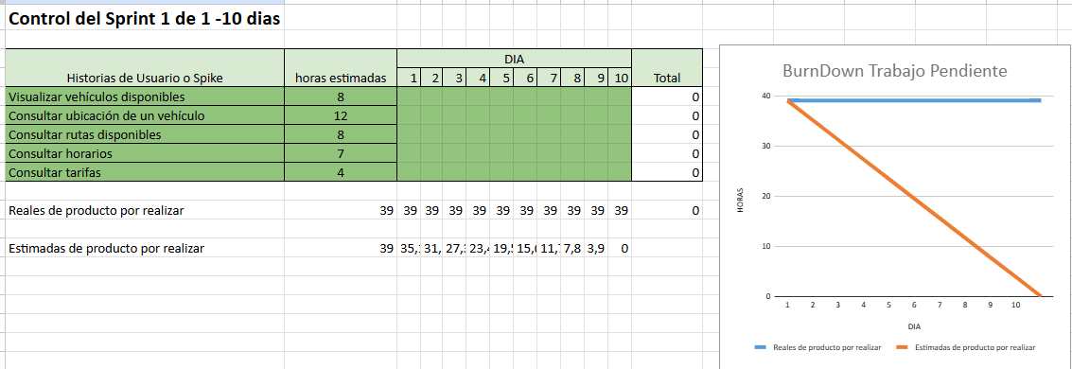
Gráfico Burndown Chart inicial del Sprint 1

Anexo:
plantilla_burndown.xlsx

Sprint 2 - Información de recorridos y acceso al sistema

Comprometer historias de Usuario
El equipo define que en el segundo Sprint desarrollará funcionalidades relacionadas con la consulta de información de recorridos, tiempos promedio de viaje y autenticación de usuarios. Además, se implementará la consulta de horarios asignados para los conductores:
ID | Historia de Usuario | Sprint
HU-06 | Consultar información del recorrido | 2
HU-07 | Consultar tiempo promedio de viaje | 2
HU-08 | Iniciar sesión | 2
HU-09 | Consultar horarios asignados | 2

Total comprometido Sprint 2: 23 puntos de historia.

Definición y estimación de tareas
El Equipo define que en 2do Sprint desarrollará las tareas necesarias para implementar las historias de usuario:
ID Historia | Id Tarea | Tarea o Actividad | Estimación en Horas
HU-06 | T1 | Diseñar interfaz de información del recorrido | 2
HU-06 | T2 | Implementar consulta de información del recorrido | 3
HU-06 | T3 | Integrar y probar información del recorrido | 2
HU-07 | T1 | Definir tratamiento de datos para el tiempo promedio | 3
HU-07 | T2 | Implementar consulta y cálculo del tiempo promedio | 5
HU-07 | T3 | Integrar visualización y validar disponibilidad de datos históricos | 3
HU-08 | T1 | Diseñar interfaz de inicio de sesión | 2
HU-08 | T2 | Implementar autenticación de usuarios y validación de credenciales | 5
HU-08 | T3 | Integrar inicio de sesión y verificar acceso según rol | 3
HU-09 | T1 | Diseñar interfaz de consulta de horarios asignados | 2
HU-09 | T2 | Implementar consulta de horarios asociados al conductor | 3
HU-09 | T3 | Integrar y probar visualización de horarios asignados | 2

Horas estimadas: 37

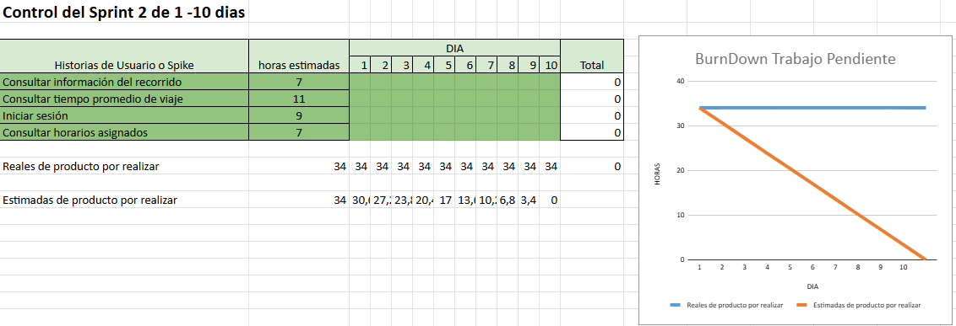
Gráfico Burndown Chart inicial del Sprint 2

Anexo:
plantilla_burndown.xlsx

Sprint 3 - Módulo de conductores y administración inicial

Comprometer historias de Usuario
El equipo define que en el tercer Sprint desarrollará las funcionalidades necesarias para que los conductores consulten sus rutas y recorridos asignados. Además, se implementará el acceso al módulo administrativo y la consulta de información operacional del servicio:
ID | Historia de Usuario | Sprint
HU-10 | Consultar rutas asignadas | 3
HU-11 | Consultar recorridos asignados | 3
HU-12 | Acceder al módulo administrativo | 3
HU-13 | Consultar información operacional | 3

Total comprometido Sprint 3: 23 puntos de historia.

Definición y estimación de tareas
El Equipo define que en el 3er Sprint desarrollará las tareas necesarias para implementar las historias de usuario:
ID Historia | Id Tarea | Tarea o Actividad | Estimación en Horas
HU-10 | T1 | Diseñar interfaz de consulta de rutas asignadas | 2
HU-10 | T2 | Implementar consulta de rutas asociadas al conductor | 3
HU-10 | T3 | Integrar y probar visualización de rutas asignadas | 2
HU-11 | T1 | Diseñar interfaz de consulta de recorridos asignados | 2
HU-11 | T2 | Implementar consulta de recorridos del conductor | 3
HU-11 | T3 | Integrar y probar visualización de recorridos asignados | 2
HU-12 | T1 | Diseñar estructura de navegación del módulo administrativo | 2
HU-12 | T2 | Implementar control de acceso para administradores | 4
HU-12 | T3 | Integrar y probar acceso al módulo administrativo | 3
HU-13 | T1 | Definir información operacional que se mostrará | 3
HU-13 | T2 | Implementar consultas de información operacional | 5
HU-13 | T3 | Diseñar e integrar visualización de información operacional | 3
HU-13 | T4 | Validar consultas y resultados operacionales | 2

Horas estimadas: 33

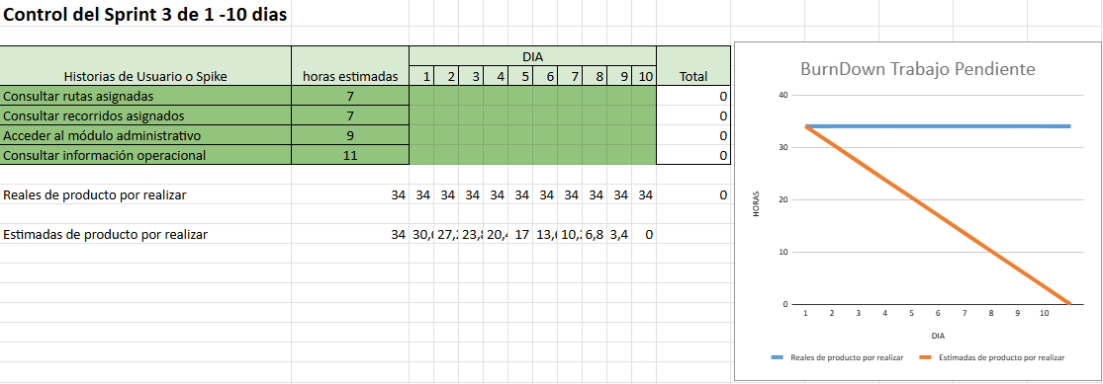
Gráfico Burndown Chart inicial del Sprint 3

Anexo:
plantilla_burndown.xlsx

Sprint 4 - Indicadores y dashboard administrativo

Comprometer historias de Usuario
El equipo define que en el cuarto Sprint desarrollará las funcionalidades finales del módulo administrativo, permitiendo consultar horarios y recorridos, visualizar indicadores operacionales y acceder a un dashboard que facilite el seguimiento y análisis de la información del servicio:
ID | Historia de Usuario | Sprint
HU-14 | Consultar horarios y recorridos | 4
HU-15 | Visualizar indicadores | 4
HU-16 | Visualizar dashboard administrativo | 4

Total comprometido Sprint 4: 26 puntos de historia.

Definición y estimación de tareas
El Equipo define que en el 4to Sprint desarrollará las tareas necesarias para implementar las historias de usuario:
ID Historia | Id Tarea | Tarea o Actividad | Estimación en Horas
HU-14 | T1 | Diseñar interfaz administrativa de horarios y recorridos | 2
HU-14 | T2 | Implementar consulta de horarios y recorridos registrados | 4
HU-14 | T3 | Integrar y probar visualización de horarios y recorridos | 3
HU-15 | T1 | Definir indicadores operacionales que se mostrarán | 3
HU-15 | T2 | Implementar consultas y cálculos de indicadores | 5
HU-15 | T3 | Diseñar visualización de indicadores | 3
HU-15 | T4 | Integrar y validar indicadores operacionales | 3
HU-16 | T1 | Diseñar estructura e interfaz del dashboard administrativo | 4
HU-16 | T2 | Implementar componentes gráficos y visualizaciones | 6
HU-16 | T3 | Integrar indicadores y datos operacionales al dashboard | 5
HU-16 | T4 | Implementar filtros y actualización de información | 4
HU-16 | T5 | Realizar pruebas iniciales del dashboard | 3

Horas estimadas: 45

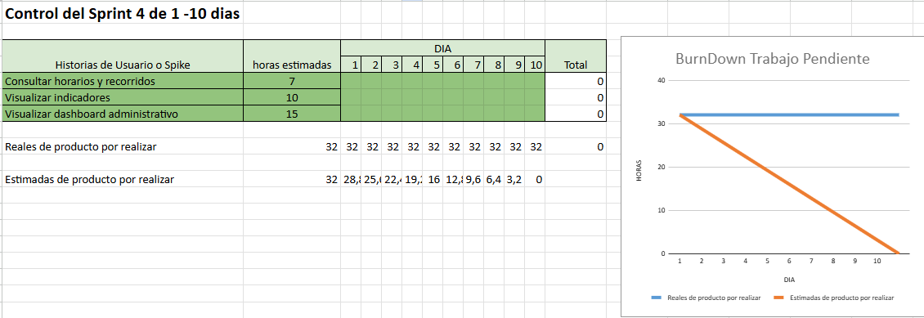
Gráfico Burndown Chart inicial del Sprint 4

Anexo:
plantilla_burndown.xlsx

Sprint 5 - Testing funcional e integración

Comprometer actividades de testing
El equipo define que en el quinto Sprint realizará las pruebas funcionales e integrales de los módulos desarrollados durante los Sprints anteriores. Estas actividades permitirán verificar el cumplimiento de los requerimientos, identificar errores y registrar evidencias del funcionamiento del sistema:
Este Sprint no contempla nuevas historias de usuario funcionales, debido a que estará dedicado a verificar las funcionalidades implementadas.
ID | Historia de Usuario | Sprint
TEST-01 | Elaborar plan y casos de prueba | 5
TEST-02 | Ejecutar pruebas del módulo público | 5
TEST-03 | Ejecutar pruebas del módulo de conductores | 5
TEST-04 | Ejecutar pruebas del módulo administrativo | 5
TEST-05 | Ejecutar pruebas de integración y seguridad básica | 5

Definición y estimación de tareas

ID Historia | Id Tarea | Tarea o Actividad | Estimación en Horas
TEST-01 | T1 | Definir casos de prueba según requerimientos funcionales | 4
TEST-01 | T2 | Preparar datos y entorno de pruebas | 3
TEST-02 | T1 | Probar visualización de vehículos, ubicaciones y rutas | 4
TEST-02 | T2 | Probar consultas de horarios, tarifas y tiempos promedio | 3
TEST-03 | T1 | Probar inicio de sesión y acceso de conductores | 3
TEST-03 | T2 | Probar consultas de horarios, rutas y recorridos asignados | 4
TEST-04 | T1 | Probar acceso al módulo administrativo | 2
TEST-04 | T2 | Probar consultas de información operacional | 3
TEST-04 | T3 | Probar indicadores y dashboard administrativo | 4
TEST-05 | T1 | Verificar integración entre módulos y base de datos | 4
TEST-05 | T2 | Verificar controles de acceso y permisos según rol | 3
TEST-06 | T1 | Registrar defectos, evidencias y resultados obtenidos | 4
TEST-06 | T2 | Clasificar errores según prioridad y gravedad | 2

Horas estimadas del Sprint 5: 43 horas

Gráfico Burndown Chart inicial del Sprint 5
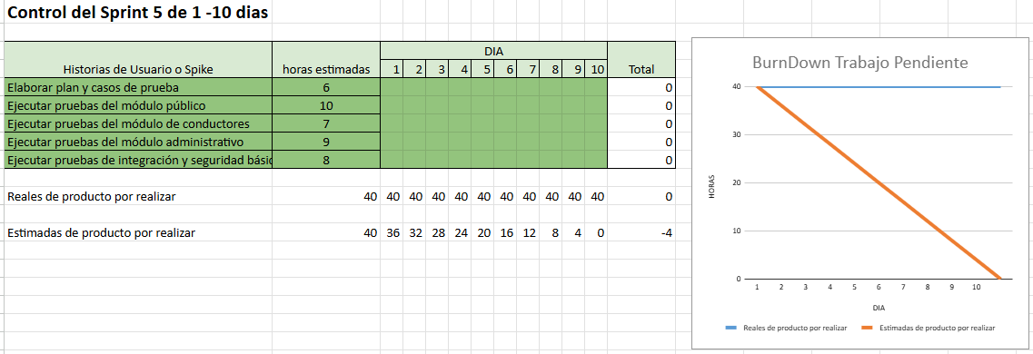

Anexo:
plantilla_burndown.xlsx

Sprint 6 - Corrección de errores y validación final

Comprometer actividades de testing y validación
El equipo define que en el sexto Sprint realizará la corrección de los errores identificados durante las pruebas, ejecutará nuevas verificaciones y validará el cumplimiento de los requerimientos del proyecto.
El objetivo será garantizar la estabilidad y el correcto funcionamiento del sistema antes de su entrega final, alcanzando al menos un 95% de casos de prueba aprobados y sin errores críticos pendientes.
ID | Historia de Usuario | Sprint
TEST-07 | Corregir errores identificados | 6
TEST-08 | Ejecutar pruebas de regresión | 6
TEST-09 | Validar requerimientos funcionales y no funcionales | 6
TEST-10 | Verificar cumplimiento de indicadores de calidad | 6
TEST-11 | Preparar documentación y evidencias finales | 6

Definición y estimación de tareas

ID Historia | Id Tarea | Tarea o Actividad | Estimación en Horas
TEST-07 | T1 | Analizar errores registrados durante el Sprint 5 | 3
TEST-07 | T2 | Corregir errores del módulo público | 4
TEST-07 | T3 | Corregir errores del módulo de conductores | 4
TEST-07 | T4 | Corregir errores del módulo administrativo | 5
TEST-08 | T1 | Ejecutar nuevamente los casos de prueba afectados | 4
TEST-08 | T2 | Verificar que las correcciones no afecten otras funcionalidades | 4
TEST-09 | T1 | Validar cumplimiento de requerimientos funcionales | 3
TEST-09 | T2 | Verificar requerimientos no funcionales aplicables | 3
TEST-10 | T1 | Calcular porcentaje de casos de prueba aprobados | 2
TEST-10 | T2 | Verificar ausencia de errores críticos pendientes | 2
TEST-11 | T1 | Consolidar resultados y evidencias de testing | 3
TEST-11 | T2 | Elaborar informe final de pruebas y validación | 4

Horas estimadas del Sprint 6: 41 horas

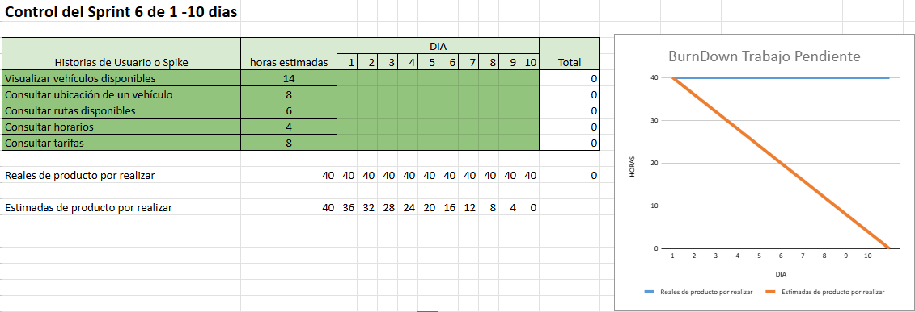
Gráfico Burndown Chart inicial del Sprint 6

Anexo:
plantilla_burndown.xlsx

